Текущий контроль «Процессы галогенирования»
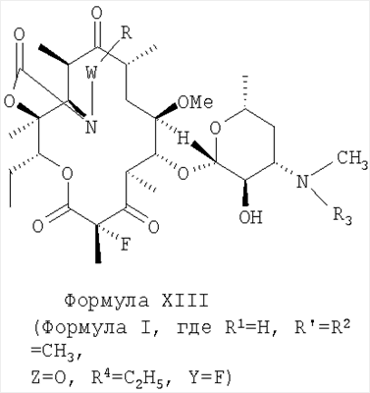 | 1) Допишите определение:  Фторирование – это процессы_____________________  ________________________________________________________________________________________________________________________________________________________________________________________________
CHCl₃ → CHCl₂F…К замещению атомов хлора на фтор способны хлорпроизводные с достаточно подвижным атомом галогена! | Расположите соединения в порядке уменьшения их реакционной способности: С₆Н₅СН₂С1, RC1, СН₂=СНСН₂С1, ArCl, RCOC1  ________________________________________________
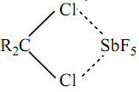  Для замещения менее подвижных атомов галогена используют фториды некоторых металлов | Приведите примеры других катализаторов процесса фторирования:  _______________________________________________
Замещение атомов хлора протекает по типу последовательно-параллельных реакций, и состав продуктов зависит от соотношения исходных реагентов | Заполните пробелы:  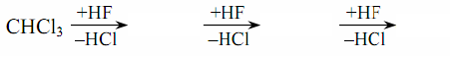
Для полихлоралканов с группировкой –СС1₃ при замещении в ней одного или двух атомов хлора достаточна температура около 100 °С, а третий атом хлора замещается значительно медленнее. Для хлорпроизводных, имеющих менее реакционно способные группировки –СНС1₂ или  –СС1₂, требуется более высокая температура – примерно 150 °С | Укажите основное отличие фторирования пентахлорэтана и тетрахлорэтана и назовите конечные продукты их фтоиирования:  ________________________________________________  ________________________________________________  ________________________________________________  ________________________________________________
CHF₃ –82,2 °С  CF₃CHC1₂ +27,9 °С | Что такое фреоны?  ________________________________________________  ________________________________________________  ________________________________________________  ________________________________________________
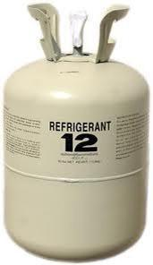фреон-12 | Приведите эмпирические формулы фреона-12 и фреона-113  ________________________________________________  ________________________________________________  ________________________________________________
Процессы получения фреонов:  1. Газофазный  2. Жидкофазный  3. Парафазный | Укажите условия данных процессов:  1. ______________________________________________  2. ______________________________________________  3. ______________________________________________
2CCl₄+3HF → CCl₃F+ CCl₂F₂ + 3HCl | Перечислите стадии процесса получения  дифтордихлорметана (ДФДХМ): ____________________  ________________________________________________  ________________________________________________  ________________________________________________
Перечислите основное оборудование технологии получения ДФДХМ:  ________________________________________________________________________________________________________________________________________________________________________________________________________________________________________________________________ | 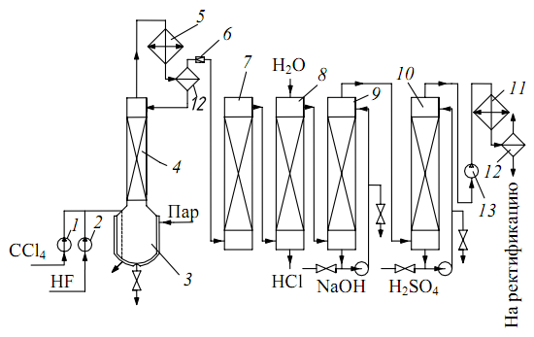
1. CF2=CF2  2. CC1F=CF2  3. CH2=CF2 | Назовите фторорганические мономеры, имеющие важное практическое значение:  1._______________________________________________  2._______________________________________________  3. ______________________________________________
Гексафторпропилен (перфторпро-пилен) – применяют в синтезе сополимеров с тетрафторэтиленом или винилиденфторидом, а также перфторполиэфиров, гексафтор-пропиленоксида и др | Изобразите структурную формулу гексафторпропилена:  